4.มีการโฆษณาหรือประชาสัมพันธ์แหล่งท่องเที่ยว/ข้อมูลการท่องเที่ยวผ่านสื่อประชาสัมพันธ์สื่อออนไลน์ของ
องค์ปกครองส่วนท้องถิ่นหรือหน่วยงานอื่น เช่น Facebook LINE YOUTUBE
4.1 ประชาสัมพันธ์เชิญชวนท่องเที่ยว เที่ยวไหนดี กินอิ่มนอนอุ่น “บ้านน้ำขาวยะกา” ผ่าน Facebook
กองการศึกษา ศาสนา และวัฒนธรรม อบต.กายูคละ (แหล่งท่องเที่ยวที่เกี่ยวข้องกับวิถีชีวิตของผู้คน/แหล่งท่องเที่ยวเชิงเกษตร)
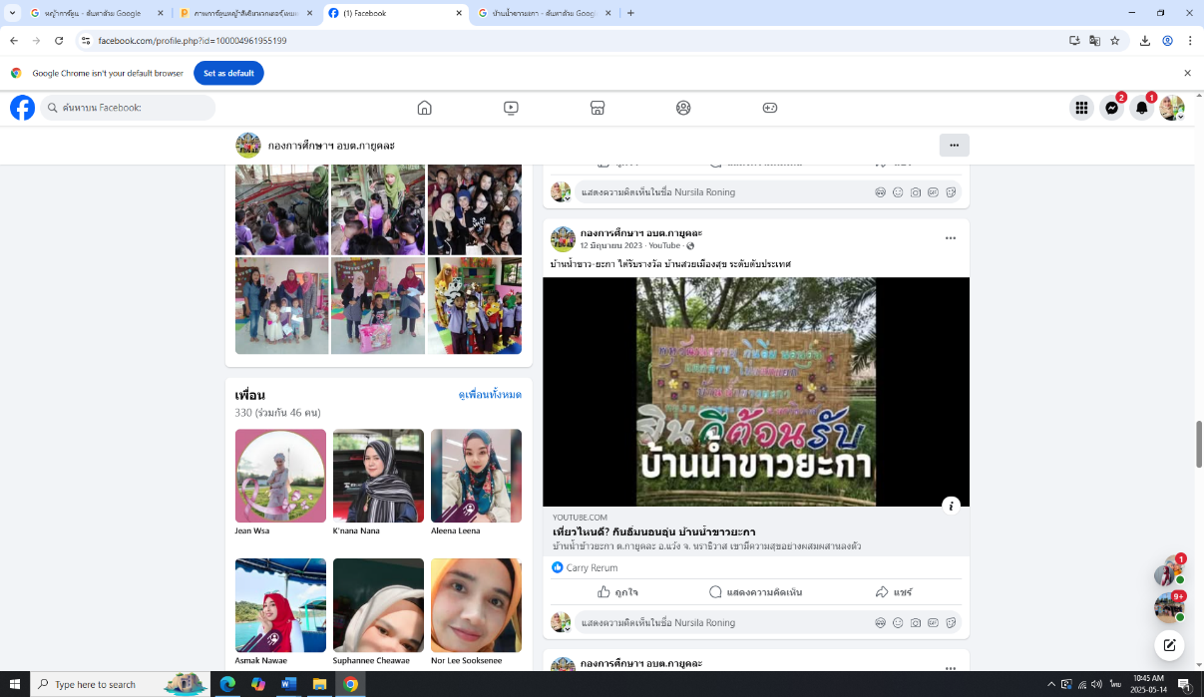

4.2 ประชาสัมพันธ์เชิญชวนท่องเที่ยว “วัดน้ำขาว ยะกา” ตั้งอยู่หมู่ที่ 3 ตำบลกายูคละ ผ่าน Facebook
กองการศึกษา ศาสนา และวัฒนธรรม อบต.กายูคละ (แหล่งท่องเที่ยวเชิงประวัติศาสตร์)
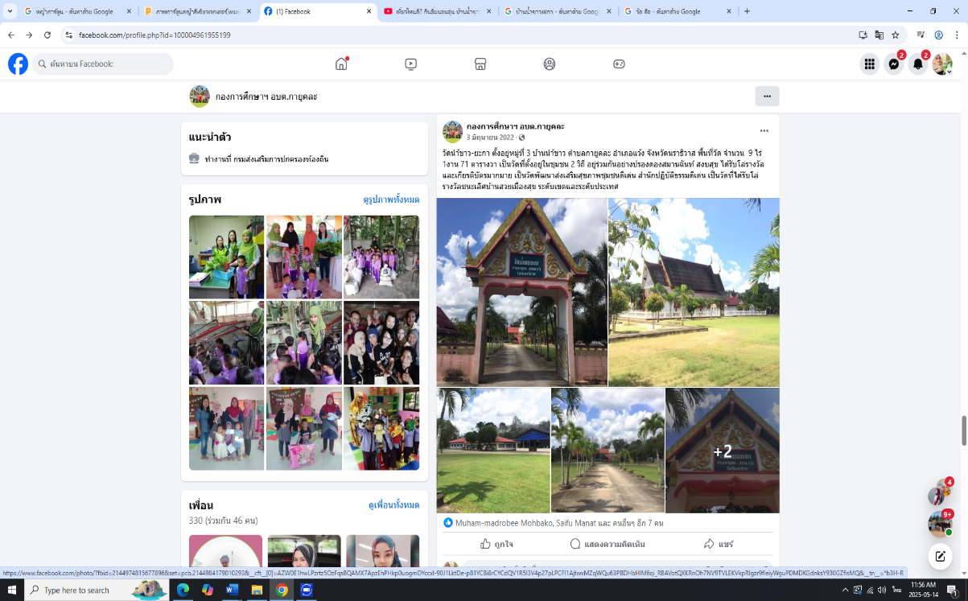

4.3 ประชาสัมพันธ์เชิญชวนท่องเที่ยว เที่ยวไหนดี กินอิ่มนอนอุ่น “บ้านน้ำขาวยะกา” Youtube ตามลิงค์
https://www.youtube.com/watch?v=L90n02qaW_U ภายใต้สโลแกน กินอิ่มนอนอุ่น แตกต่างแต่ไม่
แตกแยก (แหล่งท่องเที่ยวที่เกี่ยวข้องกับวิถีชีวิตของผู้คน/แหล่งท่องเที่ยวเชิงเกษตร)
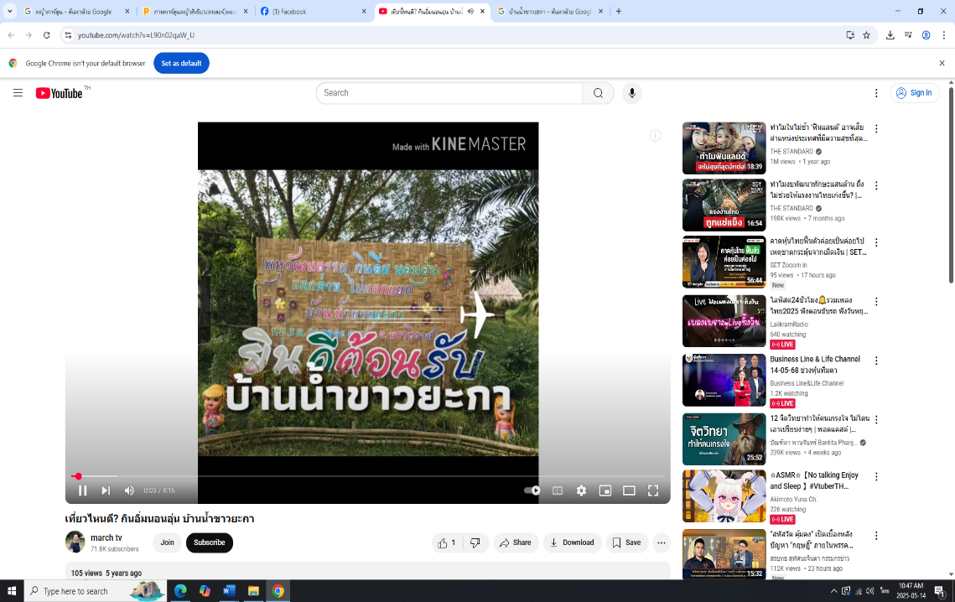

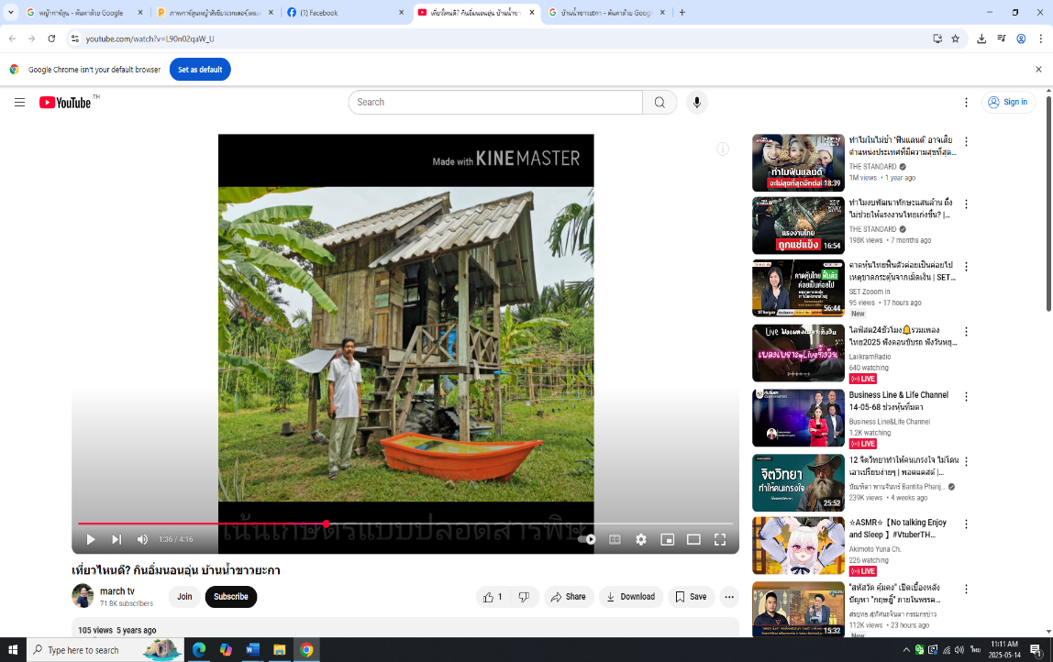

เชิญชวนท่องเที่ยวชุมชนต้นแบบ พหุวัฒนธรรม กินอิ่ม นอนอุ่น แตกต่างแต่ไม่แตกแยก ทีมีรายละเอียดให้เชิญชวนมาเยี่ยมเยียน บ้านน้ำขาวยะกา
- การทำเกษตรแบบผสมผสาน ผักปลอดสารพิษ ผักในสวน ปลาในบ่อ
- กลุ่มออมทรัพย์ 8 กลุ่ม มีเงินฝากสะสมจำนวน 60 ล้านบ้าน เงินออมมีทุกครอบครัว
4.4 ประชาสัมพันธ์เชิญชวนท่องเที่ยว “สวนแม่เล็ก” หมู่ที่3 ตำบลกายูคละ อำแว้ง จังหวัดนราธิวาส ผ่าน
Facebook กองการศึกษา ศาสนา และวัฒนธรรม อบต.กายูคละ (แหล่งท่องเที่ยวที่เกี่ยวข้องกับวิถีชีวิต
ของผู้คน/แหล่งท่องเที่ยวเชิงเกษตร)
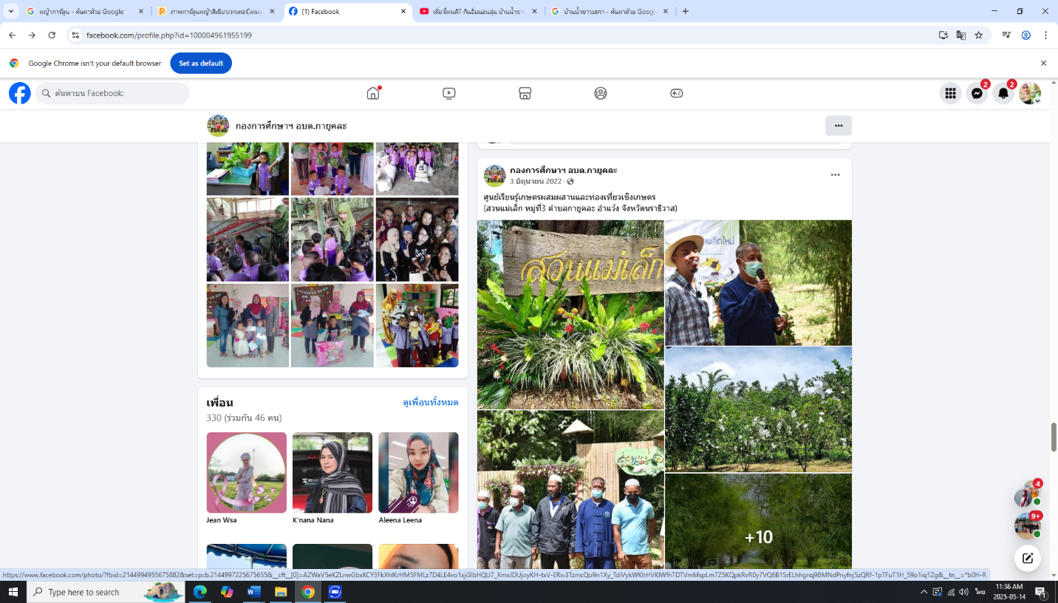

4.5 ประชาสัมพันธ์เชิญชวนท่องเที่ยว เชิญชวนชมการแข่งขัน วันชัยคัพ ที่จัดขึ้นโดยประธานชมรมฟุตบอลตำบล
กายูคละ ณ สนามฟุตบอล กายูคละ อารีน่า ผ่าน Facebook อบต.กายูคละ (แหล่งท่องเที่ยวเพื่อนันทนาการ
และบันเทิง)
